ỦY BAN NHÂN DÂN  HUYỆN HƯƠNG SƠN | CỘNG HÒA XÃ HỘI CHỦ NGHĨA VIỆT NAM  Độc lập - Tự do - Hạnh phúc
Số: 68/TB-UBND | Hương Sơn, ngày 20 tháng 4 năm 2021

THÔNG BÁO
Kết quả tiếp công dân định kỳ ngày 20/4/2021

Ngày 20/4/2021, tại Trụ sở Tiếp công dân huyện, đồng chí Trần Bình Thân, Phó Chủ tịch Ủy ban nhân dân huyện đã chủ trì phiên tiếp công dân định kỳ. Cùng dự có các đồng chí Phó Chủ tịch HĐND huyện, Trưởng Ban Tiếp công dân huyện, Phó Chánh Thanh tra huyện; lãnh đạo và chuyên viên phụ trách các phòng: Kinh tế và Hạ tầng, Tài nguyên và Môi trường; Giám đốc Chi nhánh Văn phòng Đăng ký đất đai Hương Sơn - Đức Thọ; Chủ tịch UBND và công chức Địa chính - Xây dựng xã Sơn Châu.
Tại buổi tiếp, đã làm việc với bà Trần Thị Lan, thôn Sinh Cờ, xã Sơn Châu phản ánh và kiến nghị giải quyết một số nội dung liên quan đến việc hộ gia đình ông Đặng Đình Sơn, bà Trầm Cẩm Thành xây dựng nhà trên đất thuộc hành lang an toàn giao thông Quốc lộ 8B (thôn Sinh Cờ, xã Sơn Châu).
Sau khi nghe bà Lan trình bày nội dung vụ việc, những yêu cầu, kiến nghị; ý kiến phát biểu của các thành viên tham dự và xem xét các hồ sơ, tài liệu có liên quan, đồng chí Phó Chủ tịch Ủy ban nhân dân huyện kết luận:
1. Nội dung bà Lan đề nghị kiểm tra giấy chứng nhận quyền sử dụng đất cấp cho hộ gia đình ông Đặng Đình Sơn không ghi phần diện tích đất nằm trong hành lang an toàn đường bộ: Giao Phòng Tài nguyên và Môi trường chủ trì, phối hợp Chi nhánh Văn phòng Đăng ký đất đai Hương Sơn - Đức Thọ và Ủy ban nhân dân xã Sơn Châu trực tiếp làm việc với hộ gia đình ông Sơn để kiểm tra hồ sơ và thực địa. Nếu có sai sót, hướng dẫn gia đình ông Sơn làm thủ tục chỉnh lý hoặc cấp đổi lại giấy chứng nhận theo đúng quy định của pháp luật. Đồng thời, tổ chức soát xét việc cấp đổi giấy chứng nhận quyền sử dụng đất của các hộ tương tự để kịp thời khắc phục các sai sót (nếu có). Thời gian hoàn thành trước ngày 30/4/2021.
2. Việc sử dụng đất và xây dựng các công trình nằm trong hành lang an toàn đường bộ phải tuân thủ các quy định tại Nghị định số 11/2010/NĐ-CP ngày 24/02/2010 của Chính phủ và các văn bản pháp luật có liên quan. Đất hộ gia đình ông Sơn nằm trong hành lang an toàn đường bộ, nên khi phá dỡ nhà cũ, dựng nhà mới phải xin phép và được sự đồng ý của chính quyền địa phương (UBND xã Sơn Châu). Việc dựng nhà của ông Sơn chưa xin phép.
Giao Phòng Kinh tế và Hạ tầng chủ trì, phối hợp Ủy ban nhân dân xã Sơn Châu kiểm tra, đánh giá hành vi dựng nhà mới của gia đình ông Sơn. Đồng thời, căn cứ các quy định của pháp luật, đề xuất biện pháp, phương án xử lý đối với công trình nhà ở mà gia đình ông Sơn đã xây dựng. Thời gian hoàn thành trước ngày 30/4/2021.
3. Ủy ban nhân dân xã Sơn Châu tăng cường quản lý việc sử dụng đất và xây dựng các công trình trên địa bàn. Kiên quyết xử lý nghiêm đối với các hành vi vi phạm. Trường hợp vượt quá thẩm quyền, kịp thời báo cáo cơ quan chức năng để phối hợp xử lý. Đồng thời, đẩy mạnh công tác hòa giải cơ sở, xử lý các vấn đề ngay khi mới phát sinh.
Trên đây là kết luận của đồng chí Phó Chủ tịch Ủy ban nhân dân huyện tại phiên tiếp công dân định kỳ ngày 20/4/2021. Yêu cầu các phòng, ban, đơn vị và các tổ chức, cá nhân có liên quan thực hiện nghiêm túc./.

Nơi nhận:  - TT. HĐND huyện;  - Đc Chủ tịch, các PCT UBND huyện;  - Thanh tra huyện;  - Phòng Tài nguyên và Môi trường;  - Phòng Kinh tế và Hạ tầng;  - Chi nhánh Văn phòng ĐKĐĐ Hương Sơn - ĐT;  - UBND xã Sơn Châu;  - Bà Trần Thị Lan, thôn Sinh Cờ, xã Sơn Châu;  - Lưu VT. | TL. CHỦ TỊCH  KT. CHÁNH VĂN PHÒNG  PHÓ VĂN PHÒNG  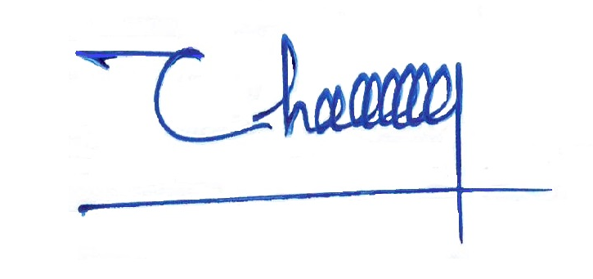  Lê Xuân Hồng

